Руководство пользователя

Система для автоматизации бизнес-процесс службы доставки товаров

Оглавление

Функции роли «Администратор» 3

Функция «Авторизация» 3

Функция «Добавления нового сотрудника» 4

Функция «Просмотр списка заказов» 5

Функция «Просмотр списка смен» 6

Функция «Добавления новой смены» 7

Функции роли «Менеджер» 8

Функция «Авторизация» 8

Функция «Просмотр списка заказов» 9

Функция «Добавления заказа» 10

Функция «Смена статуса заказа» 11

Функции роли «Курьер» 12

Функция «Авторизация» 12

Функция «Просмотр списка заказов» 13

Функция «Смена статуса заказа» 14

# Функции роли «Администратор»

## Функция «Авторизация»

Для начала работы в системе, Вам необходимо пройти авторизацию. Введите Ваш логин и пароль в форму авторизации. Рисунок 1.

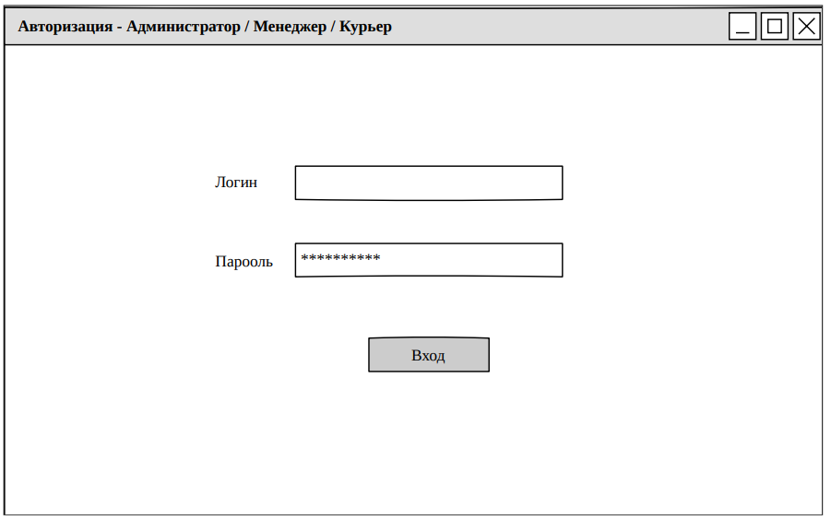

Рисунок 1 — Авторизация в системе

## Функция «Добавления нового сотрудника»

Для добавления нового сотрудника, перейдите в окно «Добавление сотрудника». Введите все необходимые данные нового сотрудника. Сохраните введённые данные. Рисунок 2.

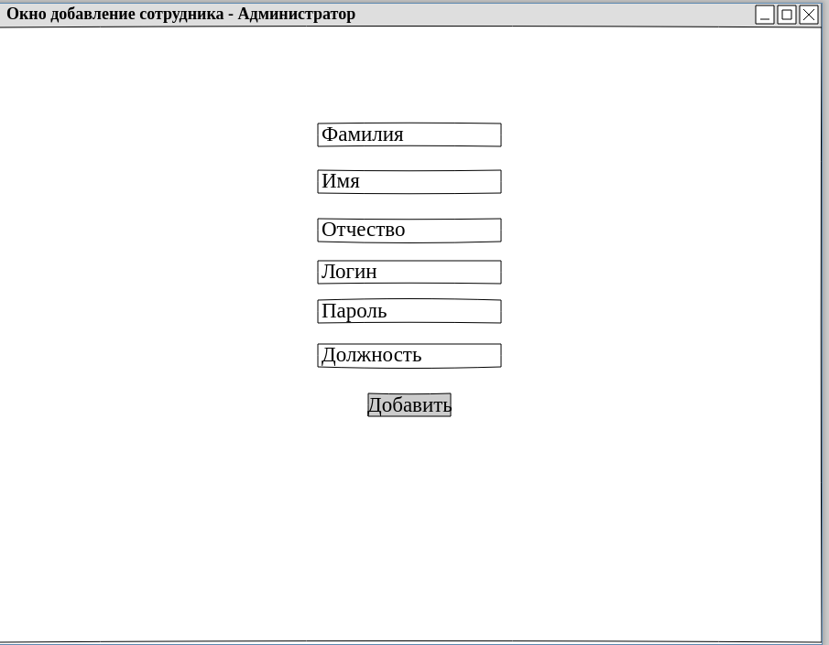

Рисунок 2 — Добавление нового сотрудника

## Функция «Просмотр списка заказов»

Для просмотра списка заказов, перейдите в окно «Список заказов». В окне отобразятся все заказы в системе Рисунок 3.

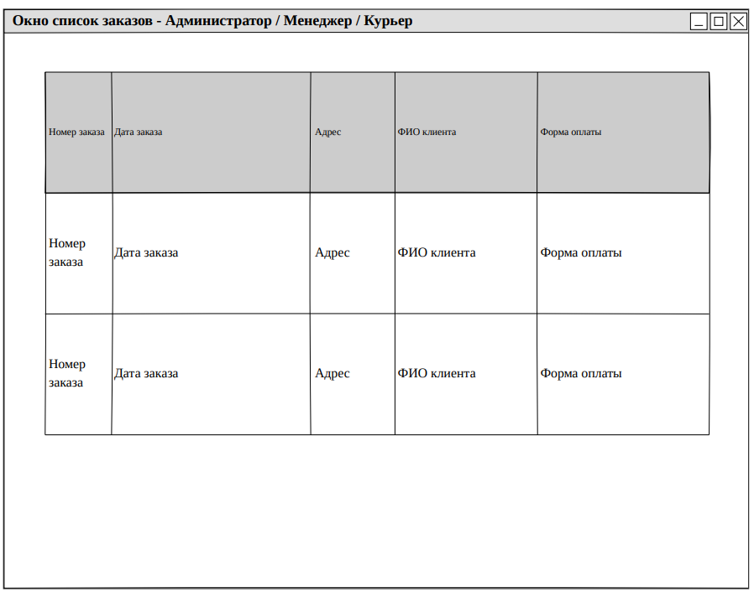

Рисунок 3 — Просмотр списка заказов

## Функция «Просмотр списка смен»

Для просмотра списка смен, перейдите в окно «Список смен». В окне отобразятся все смены в системе Рисунок 4.

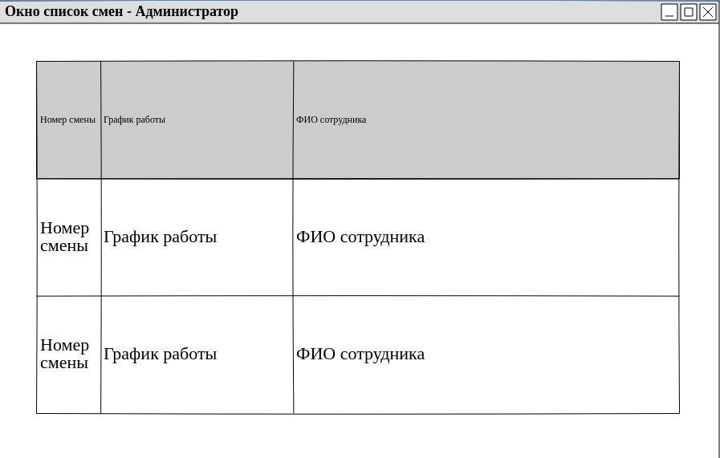Рисунок 4 — Просмотр списка смен

## Функция «Добавления новой смены»

Для добавления нового смены, перейдите в окно «Добавление смен». Введите все необходимые данные нового смены. Сохраните введённые данные. Рисунок 5.

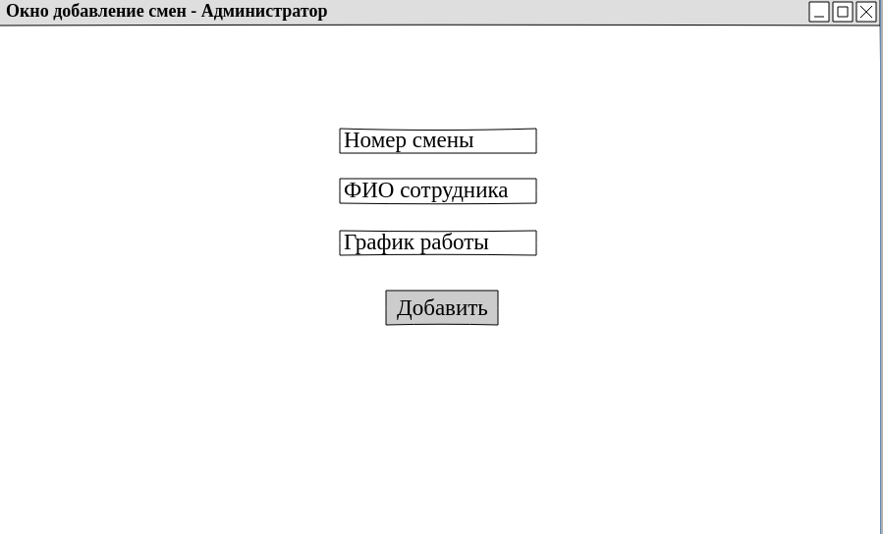Рисунок 5 — Добавление новой смены

# Функции роли «Менеджер»

## Функция «Авторизация»

Для начала работы в системе, Вам необходимо пройти авторизацию. Введите Ваш логин и пароль в форму авторизации. Рисунок 6.



Рисунок 6 — Авторизация в системе

## Функция «Просмотр списка заказов»

Для просмотра списка заказов, перейдите в окно «Список заказов». В окне отобразятся все заказы в системе Рисунок 7.



Рисунок 7 — Просмотр списка заказов

## Функция «Добавления заказа»

Для добавления нового заказа, перейдите в окно «Добавление заказа». Введите все необходимые данные нового заказа. Сохраните введённые данные. Рисунок 8.

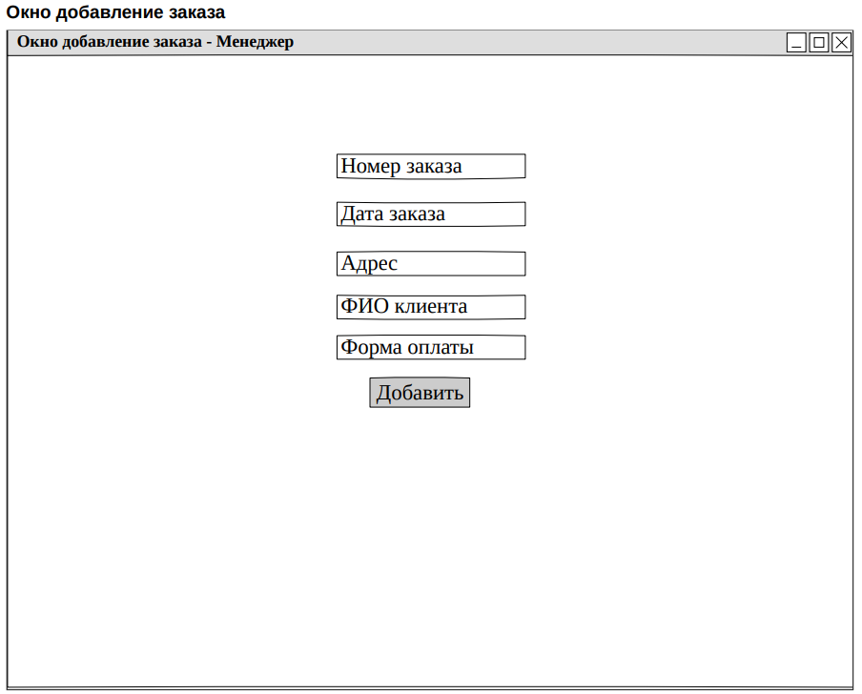

Рисунок 8 — Добавление нового заказа

## Функция «Смена статуса заказа»

Для изменения статуса заказа, перейдите в окно «Смена статуса заказа». Введите все новые данные статуса. Сохраните введённые данные. Рисунок 9.

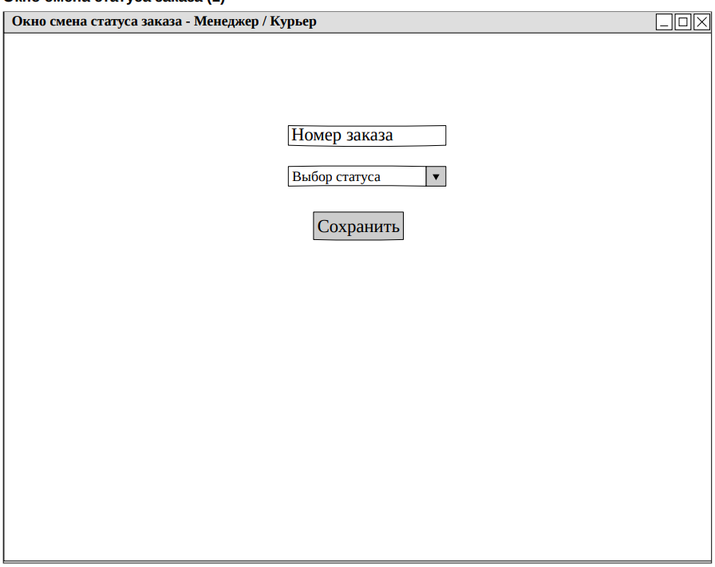

Рисунок 9 — Смена статуса заказа

# Функции роли «Курьер»

## Функция «Авторизация»

Для начала работы в системе, Вам необходимо пройти авторизацию. Введите Ваш логин и пароль в форму авторизации. Рисунок 10.



Рисунок 10 — Авторизация в системе

## Функция «Просмотр списка заказов»

Для просмотра списка заказов, перейдите в окно «Список заказов». В окне отобразятся все заказы в системе Рисунок 11.



Рисунок 11 — Просмотр списка заказов

## Функция «Смена статуса заказа»

Для изменения статуса заказа, перейдите в окно «Смена статуса заказа». Введите все новые данные статуса. Сохраните введённые данные. Рисунок 12.



Рисунок 12 — Смена статуса заказа